中国铁矿石价格指数（CIOPI）

中国钢铁工业协会 2014年6月18日印发

一、进口铁矿石价格（OPI）
6月18日，进口铁矿石62%品位干基粉矿到岸价格为89.39美元/吨，环比每吨下降0.49美元，降幅为0.55%；当月平均价格为92.45美元/吨。
6月18日，进口铁矿石62%品位干基粉矿现货贸易人民币含税价格为662.25元/吨，环比每吨下降0.64元，降幅为0.10%，当月平均价格为681.69元/吨。
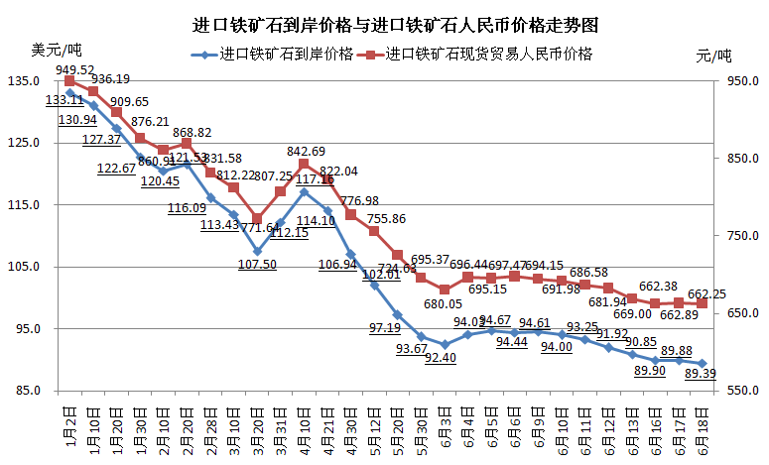
二、国产铁矿石价格
6月18日，国产铁矿石62%品位干基铁精矿含税价格为748.91元/吨，环比持平，比进口铁矿石高86.66元/吨，升高幅度为13.09%；当月平均价格为762.80元/吨，比进口铁矿石高81.11元/吨，升高幅度为11.90%。
6月18日，国产铁矿石65%品位干基铁精矿含税价格为840.89元/吨，环比持平，当月平均价格为858.12元/吨。
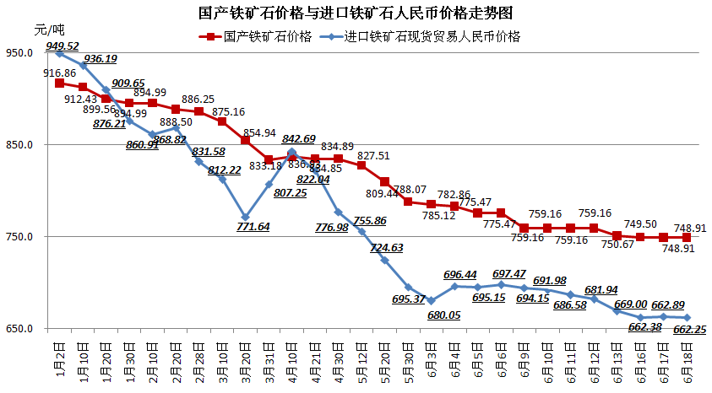
三、中国铁矿石价格指数（CIOPI）
6月18日，中国铁矿石价格指数（CIOPI）为318.52点，环比下降1.24点，降幅为0.39%。其中：国产铁矿石价格指数为291.04点，环比持平；进口铁矿石价格指数为330.95点，环比下降1.82点，降幅为0.55%。
